МІНІСТЕРСТВО ОСВІТИ І НАУКИ УКРАЇНИ
НАЦІОНАЛЬНИЙ УНІВЕРСИТЕТ «ЛЬВІВСЬКА ПОЛІТЕХНІКА»
Інститут комп’ютерних технологій, автоматики та метрології
кафедра “Електронних обчислювальних машин”



Звіт
з лабораторної роботи №1
дисципліни «Інженерія програмного забезпечення»
на тему: «UML діаграми варіантів використання та UML діаграми активності.»
Варіант 19

Виконав:
студент групи КІ-302
Савчак М.А.
Прийняв:
Іванов Ю.С.

Львів – 2025
ЛАБОРАТОРНА РОБОТА №1
Дослідження роботи команд переходів. Програмування задач з використанням алгоритмів розгалуження.
Мета роботи: Освоїти принципи створення UML діаграм варіантів використання що описують сценарій роботи системи (Use case diagram) та діаграм активності для клієнтської та серверної частин.
Завдання
Розробити UML діаграми сценаріїв роботи клієнтської та серверної частин а також розробити діаграми активності для кожного сценарію. Кількість UML діаграм повинна бути не менше – 8
Варіант виконання завдання: Система адміністрування клієнтів сервісу по ремонту автомобілів.
UML діаграма сценарію роботи
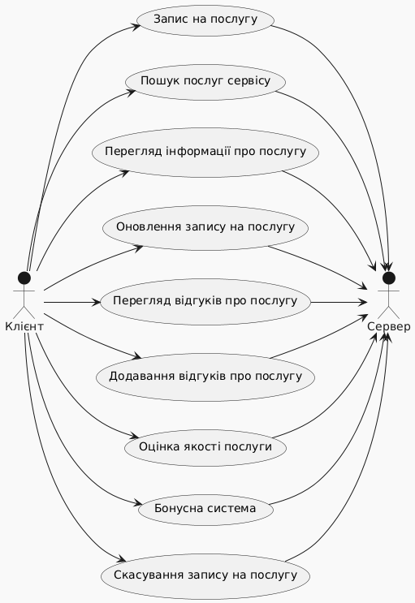
Рис.1.1 Діаграма варіантів використання клієнтської частини
Опис діаграми клієнтської частини
Ця діаграма ілюструє взаємодію клієнта з сервером при роботі із сервісом послуг. Клієнт може виконувати дії, такі як запис на послугу, пошук послуг, перегляд та оновлення інформації, а також додавати відгуки, оцінювати якість послуг, використовувати бонусну систему або скасовувати запис. Усі ці запити відправляються на сервер для обробки.
Клієнтська частина
Процес запису на послугу
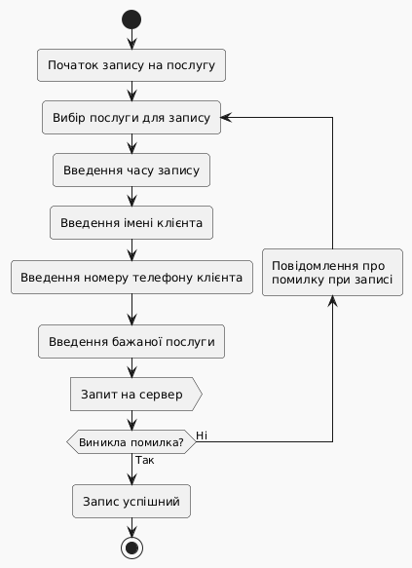
Рис.1.2 Діаграма активності процесу запису на послугу
Опис діаграми
Ця діаграма демонструє процес запису клієнта на послугу. Після початку процедури клієнт вибирає послугу, вводить час запису, своє ім'я, номер телефону та бажану послугу. Дані передаються на сервер для обробки. Якщо виникає помилка, процес повторюється, доки вона не буде виправлена. У разі успішного запису клієнту надходить підтвердження.
Процес перегляд послуг сервісу
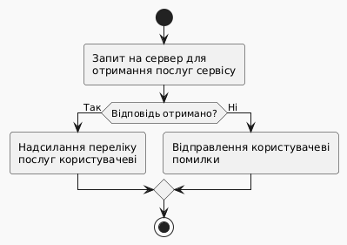
Рис.1.3 Діаграма активності процесу перегляд послуг сервісу
Опис діаграми
Ця діаграма ілюструє процес отримання переліку послуг сервісу. Спочатку надсилається запит на сервер. Якщо відповідь отримана, користувачеві відправляється список доступних послуг. У разі невдачі надсилається повідомлення про помилку.
Процес перегляду інформації про послугу
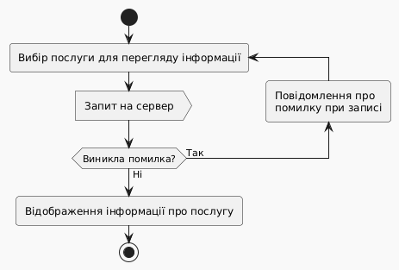
Рис.1.4 Діаграма активності процес перегляду інформації про послугу
Опис діаграми
Ця діаграма демонструє процес перегляду інформації про послугу. Спочатку користувач вибирає послугу, після чого запит надсилається на сервер. Якщо виникає помилка, процес повторюється, доки помилку не буде усунено. Після успішного запиту користувач отримує та переглядає інформацію про послугу.
Процес оновлення даних запису
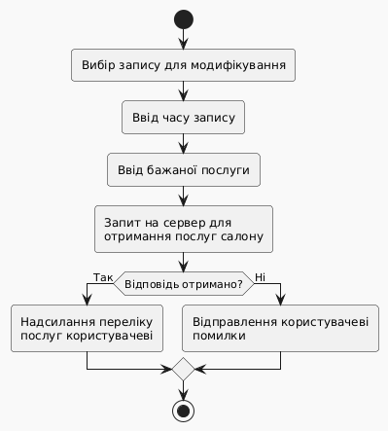
Рис.1.5 Діаграма активності процесу оновлення даних запису
Опис діаграми
Ця діаграма описує процес модифікації запису на послугу. Спочатку користувач вибирає запис для редагування, вводить новий час та бажану послугу. Після цього надсилається запит на сервер для отримання актуального списку послуг салону. Якщо відповідь отримана успішно, перелік послуг надсилається користувачеві, а у разі помилки користувач отримує повідомлення про неї.

Процес відгуків про послугу
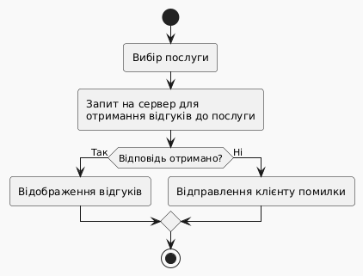
Рис.1.6 Діаграма активності процесу відгуків про послугу
Опис діаграми
Ця діаграма ілюструє процес перегляду відгуків на послугу. Користувач вибирає послугу, після чого надсилається запит на сервер для отримання відгуків. Якщо сервер повертає відповідь успішно, відгуки відображаються користувачеві. У разі помилки користувач отримує відповідне повідомлення.
Процес перевірки балів з бонусної програми для користувача
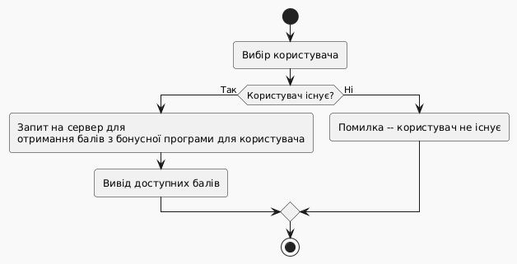
Рис.1.7 Діаграма активності процесу перевірки балів з бонусної програми для користувача
Опис діаграми
Ця діаграма ілюструє процес перегляду відгуків на послугу. Користувач вибирає послугу, після чого надсилається запит на сервер для отримання відгуків. Якщо сервер повертає відповідь успішно, відгуки відображаються користувачеві. У разі помилки користувач отримує відповідне повідомлення.
Процес завершення запису
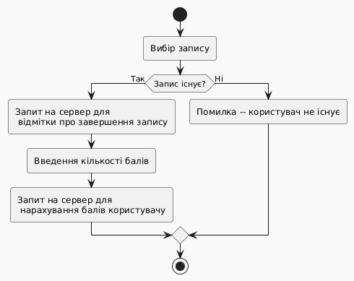
Рис.1.8 Діаграма активності процесу завершення запису
Опис діаграми
Діаграма описує процес завершення запису: користувач вибирає запис, і якщо він існує, здійснюється запит на сервер для позначення завершення запису, після чого вводиться кількість балів і відправляється запит на їх нарахування. Якщо запис не існує, виникає помилка, що користувач не знайдений.

Серверна частина
Архітектура серверної частини системи
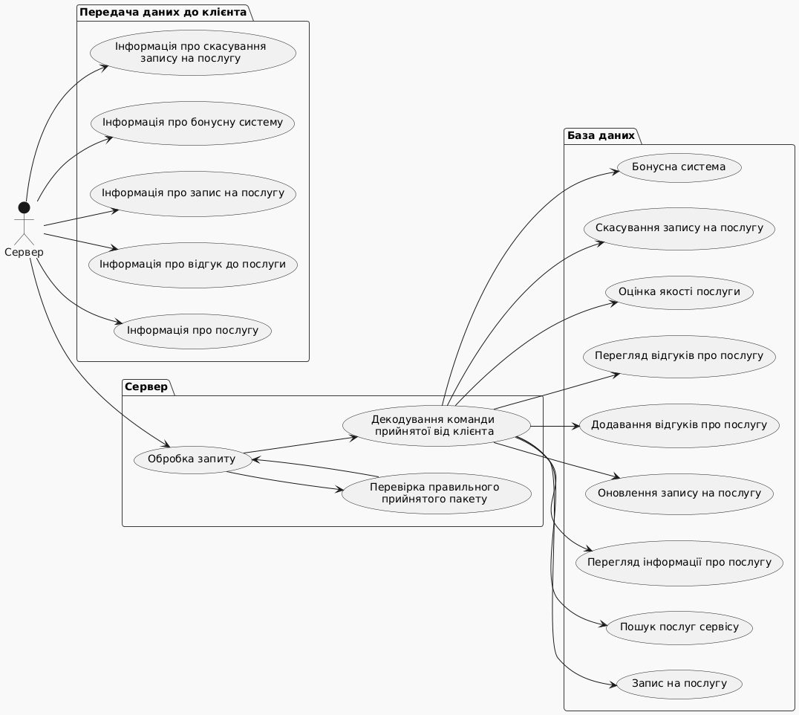
Рис.1.7 Діаграма архітектури серверної частини системи
Опис діаграми
Діаграма описує процес взаємодії сервера з клієнтом та базою даних при передачі інформації про послуги. Сервер обробляє запити від клієнта, перевіряє правильність пакетів та декодує команди, після чого відправляє дані до бази для виконання різних операцій, таких як запис на послугу, пошук послуг, перегляд та скасування записів, додавання відгуків і робота з бонусною системою.
Процес оновлення додавання відгуку
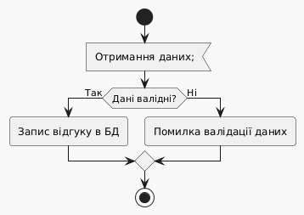
Рис.1.8 Діаграма активності процесу додавання відгуку
Опис діаграми
Діаграма описує простий процес обробки отриманих даних: якщо дані валідні, відбувається запис відгуку в базу даних, інакше виникає помилка валідації.
Процес оцінки послуги
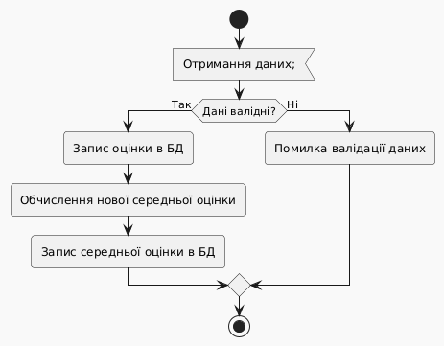
Рис.1.9 Діаграма активності процес оцінки послуги
Опис діаграми
Діаграма зображає процес обробки даних оцінки: після отримання даних перевіряється їхня валідність. Якщо дані коректні, відбувається запис оцінки в базу даних, обчислення нової середньої оцінки та її запис. Якщо дані невірні, виникає помилка валідації.
Процес скасування запису на послугу
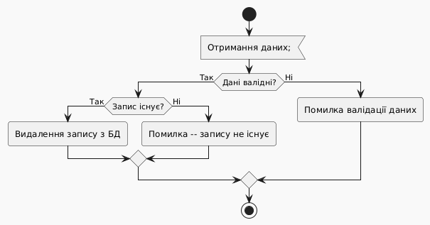
Рис.1.10 Діаграма активності процесу скасування запису на послугу
Опис діаграми
Діаграма відображає процес видалення запису: після отримання даних перевіряється їх валідність. Якщо дані валідні, система перевіряє існування запису. Якщо запис існує, він видаляється з бази даних, а якщо ні — виникає помилка про відсутність запису. У разі невалідних даних відбувається помилка валідації.
Процес запису на послугу
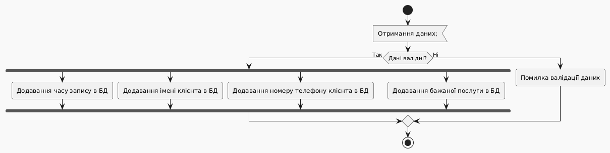
Рис.1.11 Діаграма активності процесу запису на послугу
Опис діаграми
Діаграма зображає процес обробки даних для створення запису: після перевірки валідності даних одночасно додаються час запису, ім'я клієнта, його номер телефону та бажана послуга в базу даних. Якщо дані не валідні, система генерує помилку валідації.

Процес перегляд послуг сервісу
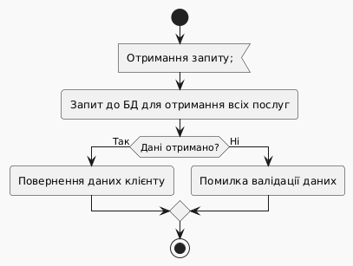
Рис.1.12 Діаграма активності процесу перегляд послуг сервісу
Опис діаграми
Діаграма ілюструє процес обробки запиту на отримання всіх послуг: після отримання запиту до бази даних здійснюється запит для отримання інформації про послуги. Якщо дані успішно отримано, вони передаються клієнту, інакше виникає помилка валідації даних.

Висновок: На цій лабораторній роботі, освоїв принципи створення UML діаграм варіантів використання, що описують сценарій роботи системи (Use case diagram) та діаграм активності для клієнтської та серверної частин.

